УТВЕРЖДЕН

AAAA.xxxxx-xx xx xx-ЛУ

Программное обеспечение для Коммутации портов

Руководство оператора

AAAA.xxxxx-xx xx xx

Инв. № подл.

Подпись и дата

Взам. инв. №

Инв. № дубл.

Подпись и дата

**Бумажный носитель**

**Листов 9**

2019

АННОТАЦИЯ

В данном программном документе приведено руководство оператора по применению и эксплуатации программного комплекса, предназначенного для коммутации COM портов, кроме того, в разделе «Назначение программы» указаны сведения о назначении программы и информация, достаточная для понимания функций программы и ее эксплуатации.

Оформление программного документа «Руководство оператора» произведено по требованиям ЕСПД (ГОСТ 19.101-77[1] , ГОСТ 19.103-77[2], ГОСТ 19.104-78*[3], ГОСТ 19.105-78*[4], ГОСТ 19.106-78*[5] , ГОСТ 19.505-79*[6].)

содержание

АННОТАЦИЯ 2

содержание 3

1. Назначение программы 4

1.1. Функциональное назначение 4

1.2. Эксплуатационное назначение 4

1.3. Состав функций 4

2. Условия выполнения программы 5

2.1. Минимальный состав технических средств 5

2.2. Минимальный состав программных средств 5

2.3. Требования к персоналу (оператору) 5

3. Выполнение программы 6

3.1. Загрузка и запуск программы 6

3.2. Выполнение программы 7

3.2.1. Коммутация COM портов 7

4. СООБЩЕНИЯ оператору 8

4.1. Информационные сообщения 8

4.1.1. Подключите дополнительные COM устройства 8

4.1.2. Соединение установлено… 8

Лист регистрации изменений 9

1. Назначение программы
   1. Функциональное назначение

Программа «Коммутатор портов» предназначена для отображения обмена данными между двумя устройствами, работающими через COM порт. Устройства подключаются к персональному компьютеру, на котором запускается программа «Коммутатор портов». Данные, приходящие на «Порт 1» от первого устройства автоматически перенаправляются на «Порт 2», подключенный к второму устройству и наоборот. Программа позволяет просматривать протокол обмена между устройствами в формате ASCII либо в шестнадцатеричных кодах

* 1. Эксплуатационное назначение

Программа должна эксплуатироваться на ПК заказчика.

Пользователями программы должны являться сотрудники профильных подразделений заказчика.

* 1. Состав функций
* Коммутация COM портов;
* Отображение протокола обмена между двумя устройствами;
* Изменение скорости обмена;

1. Условия выполнения программы
   1. Минимальный состав технических средств

**Программное обеспечение должно функционировать в операционной системе Windows, начиная с версии 7 SP1 и старше, на технических средствах с микропроцессорной архитектурой x86/x86_64.**

**Минимальные системные требования:**

* ОЗУ не менее – 2 Гб;
* Жесткий диск емкостью от 120 Гб или выше;
* Дисплей с разрешением экрана не менее 720p;
* Пара внешних устройств, оснащенных COM портом
  1. Минимальный состав программных средств

**Должен быть установлен Visual C++ Redistributable Packages for Visual Studio 2015.**

* 1. Требования к персоналу (оператору)

Пользователь программы (оператор) должен обладать практическими навыками работы с графическим пользовательским интерфейсом операционной системы Windows.

1. Выполнение программы

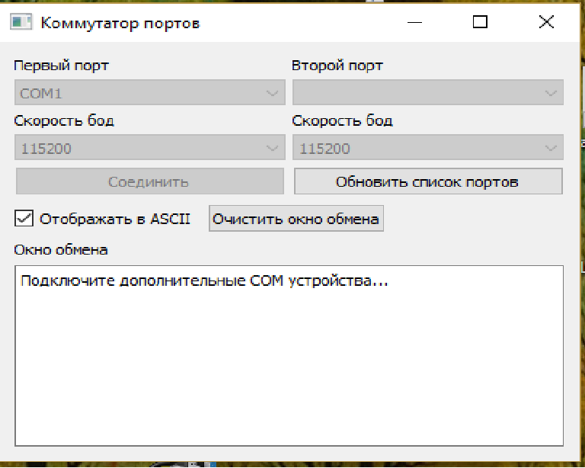

Рисунок 1. Главное окно программы.

* 1. Загрузка и запуск программы

Для запуска программы нажмите два раза левой кнопкой мыши на ярлыке программы, расположенном на рабочем столе или перейдите в ту папку куда вы установили программу и запустите ее нажав два раза левой кнопкой мыши на файле «switch.exe». Перед вами откроется главное окно программы, представленное на рис. 1. Главное окно включает в себя следующие компоненты, представленные с обозначениями на рис. 2:

1. «Окно вывода» - в окне вывода отображается протокол обмена и выводятся сообщения оператору
2. «Кнопка подключения» - при нажатии ее осуществляется коммутация и разъединения портов
3. «Выбор порта» - выбор имени порта
4. «Выбор скорости» - выбор скорости порта
5. «Поиск портов» - опрашиваем систему на наличие портов
6. «Выбор режима отображения» - отображение протокола обмена в шестнадцатеричном виде или формате ASCII

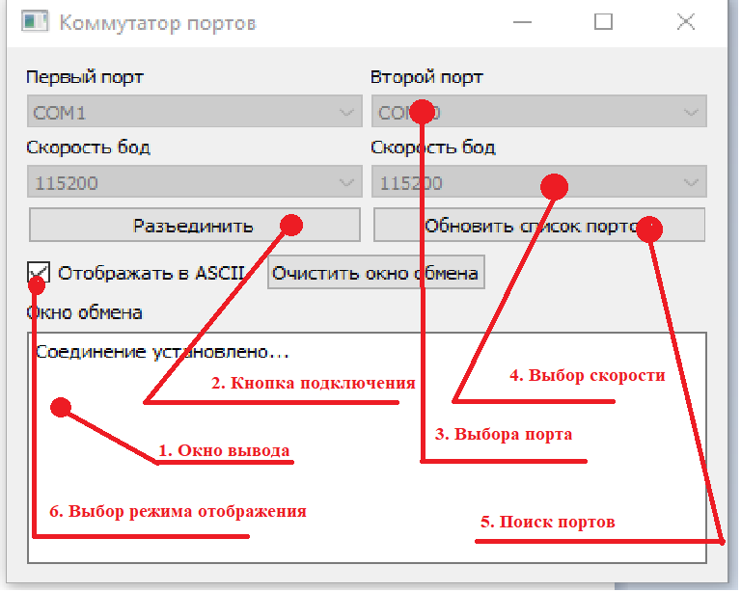

Рисунок 2. Компоненты главного окна

* 1. Выполнение программы
     1. Коммутация COM портов

Если в системе присутствует меньше двух COM портов, то кнопка «Соединить» будет заблокирована, данная ситуация представлена на рисунке (рис. 1). После подключения двух COM портов необходимо нажать кнопку «Обновить список портов». Программа обнаружит устройства и выведет их в главном окне (рис. 3). Для просмотра обмена между устройствами необходимо нажать кнопку «Очистить окно обмена». Протокол обмена данными между устройствами представлен в окне обмена. Для очистки окна отображения протокола необходимо нажать кнопку «Очистить». Программа позволяет отображать протокол как в шестнадцатеричном виде, так и в формате ASCII, для переключения режимов используйте флажок с надписью «в ASCII».

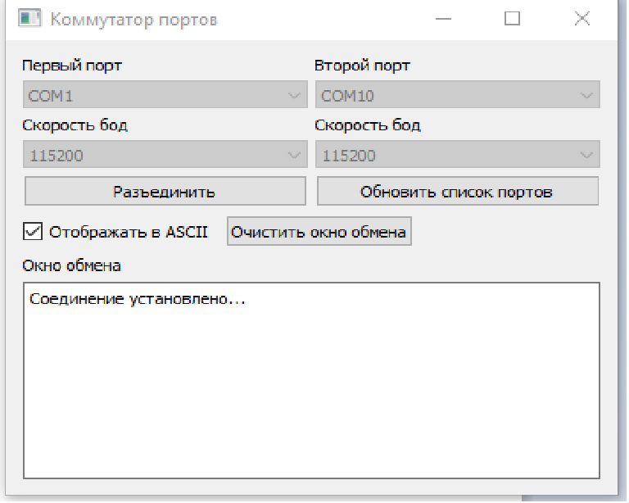

Рисунок 3. Соединение установлено.

1. СООБЩЕНИЯ оператору
   1. Информационные сообщения
      1. Подключите дополнительные COM устройства

Cообщение о том, что система не обнаружила необходимого количества COM портов. Подключите дополнительные устройства и нажмите кнопку «Обновить список портов»

* + 1. Соединение установлено…

Cообщение появляется после успешной коммутации портов и обозначает, что программа работает в штатном режиме.

|  |  |  |  |  |  |  |  |  |  |
| --- | --- | --- | --- | --- | --- | --- | --- | --- | --- |
| Лист регистрации изменений | | | | | | | | | |
| Номера листов (страниц) | | | | | Всего  листов  (страниц)  в докум | №  документа | Входящий  № сопрово  дительного документа  и дата | Подп. | Дата |
| Изм | изменен  ных | заме  ненных | новых | анулиро  ванных |
|  |  |  |  |  |  |  |  |  |  |
|  |  |  |  |  |  |  |  |  |  |
|  |  |  |  |  |  |  |  |  |  |
|  |  |  |  |  |  |  |  |  |  |
|  |  |  |  |  |  |  |  |  |  |
|  |  |  |  |  |  |  |  |  |  |
|  |  |  |  |  |  |  |  |  |  |
|  |  |  |  |  |  |  |  |  |  |
|  |  |  |  |  |  |  |  |  |  |
|  |  |  |  |  |  |  |  |  |  |
|  |  |  |  |  |  |  |  |  |  |
|  |  |  |  |  |  |  |  |  |  |
|  |  |  |  |  |  |  |  |  |  |
|  |  |  |  |  |  |  |  |  |  |
|  |  |  |  |  |  |  |  |  |  |
|  |  |  |  |  |  |  |  |  |  |
|  |  |  |  |  |  |  |  |  |  |
|  |  |  |  |  |  |  |  |  |  |
|  |  |  |  |  |  |  |  |  |  |
|  |  |  |  |  |  |  |  |  |  |
|  |  |  |  |  |  |  |  |  |  |
|  |  |  |  |  |  |  |  |  |  |
|  |  |  |  |  |  |  |  |  |  |
|  |  |  |  |  |  |  |  |  |  |
|  |  |  |  |  |  |  |  |  |  |
|  |  |  |  |  |  |  |  |  |  |
|  |  |  |  |  |  |  |  |  |  |
|  |  |  |  |  |  |  |  |  |  |
|  |  |  |  |  |  |  |  |  |  |
|  |  |  |  |  |  |  |  |  |  |
|  |  |  |  |  |  |  |  |  |  |
|  |  |  |  |  |  |  |  |  |  |
|  |  |  |  |  |  |  |  |  |  |
|  |  |  |  |  |  |  |  |  |  |
|  |  |  |  |  |  |  |  |  |  |
|  |  |  |  |  |  |  |  |  |  |
|  |  |  |  |  |  |  |  |  |  |

1. ГОСТ 19.101-77 ЕСПД. Виды программ и программных документов
2. ГОСТ 19.103-77 ЕСПД. Обозначение программ и программных документов
3. ГОСТ 19.104-78* ЕСПД. Основные надписи
4. ГОСТ 19.105-78* ЕСПД. Общие требования к программным документам
5. ГОСТ 19.106-78* ЕСПД. Общие требования к программным документам, выполненным печатным способом
6. ГОСТ 19.505-79* ЕСПД. Руководство оператора. Требования к содержанию и оформлению